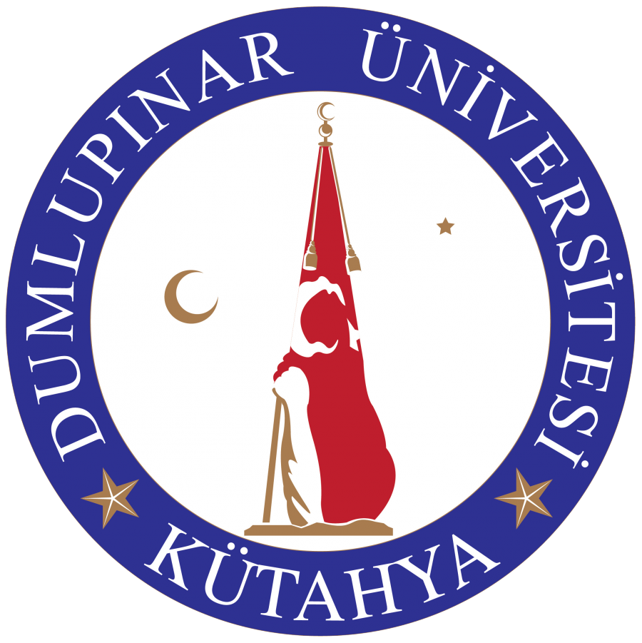 |  | KÜTAHYA DUMLUPINAR ÜNİVERSİTESİ  Kütahya Sosyal Bilimler Meslek Yüksekokulu
 |  | RİSK EYLEM PLANI ÇALIŞMA GRUBU
Dok. Kodu: İK. LS. |  | Yayın Tarihi: | 12.02.2026 |  | RevizyonTarihi: |  | 12.02.2026
Web Sayfası Linki: |  |  |  |  |  |  | Türkçe |  | İngilizce
Kontrolün Yapıldığı Ay/Yıl: |  | Şubat - 2026
GÖREV | ÜNVANI/ADI SOYADI |  |  | TLF |  | MAİL
BAŞKAN | Prof.Dr. Arif KOLAY |  |  | 0274-443-5900 |  | arif.kolay@dpu.edu.tr
ÜYE | Prof. Dr. S. Süreyya BENGÜL |  |  | 0274-443-5904 |  | ssureyya.bengul@dpu.edu.tr
ÜYE | Dr. Öğretim Üyesi Muhammed YILMAZ |  |  | 0274-443-5903 |  | muhammed.yilmaz@dpu.edu.tr
ÜYE | Yüksekokul Sekreter V.Şahin ELMÜLK |  |  | 0274-443-5907 |  | sahin.elmulk@dpu.edu.tr
ÜYE | Bilgisayar İşletmeni Dilek ALPUL |  |  | 0274-443-5913 |  | dilek.alpul@dpu.edu.tr

